A) EJECUCIÓN DEL PRESUPUESTO DE INGRESOS

EJECUCIÓN DEL PRESUPUESTO DE INGRESOS: Refleja la proporción que sobre los ingresos presupuestarios previstos suponen los ingresos presupuestarios netos, esto es, los derechos reconocidos netos
FÓRMULA: Derechos reconocidos netos/Previsiones definitivas

Capítulo | Previsiones Definitivas | Derechos Rec. Netos | Porcentaje
1 - Impuestos directos | 10.528.068,35 | 10.011.306,60 | 95,09 %
2 - Impuestos indirectos | 3.905.414,04 | 2.591.592,17 | 66,36 %
3 - Tasas, precios públicos y otros ingresos | 5.100.000,00 | 4.180.050,77 | 81,96 %
4 - Transferencias corrientes | 8.746.733,79 | 9.237.653,50 | 105,61 %
5 - Ingresos patrimoniales | 93.300,00 | 14.084,29 | 15,10 %
7 - Transferencias de capital | 3.571.835,16 | 4.436.258,98 | 124,20 %
8 - Activos financieros | 11.949.787,27 | 0,00 | 0 %
TOTAL | 43.895.138,61 | 30.470.946,31 | 69,42 %

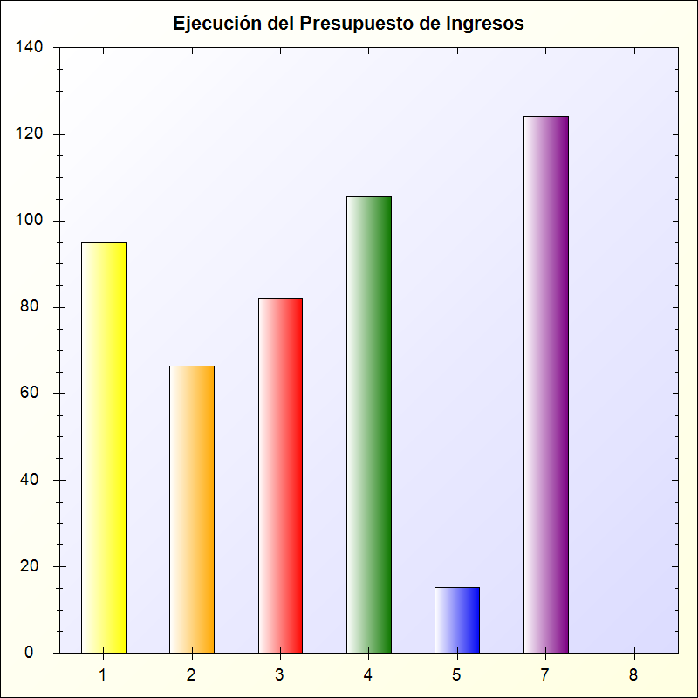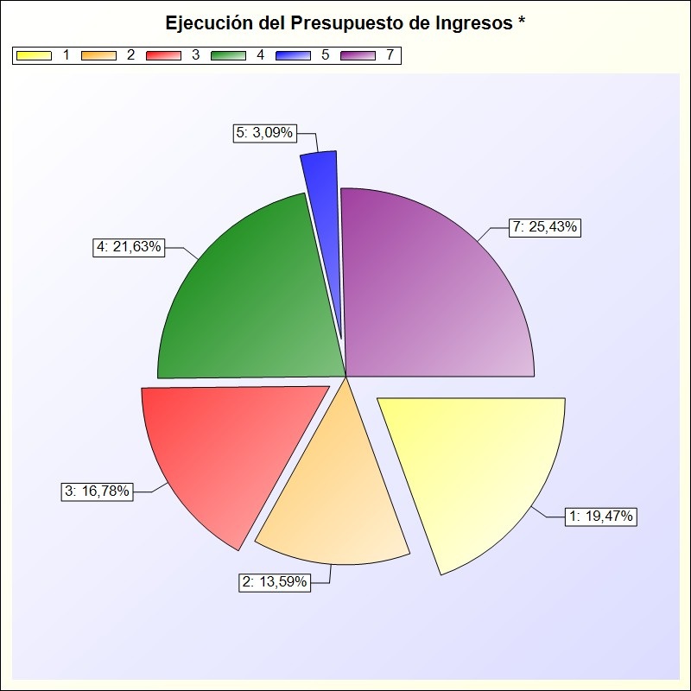
* -> Aporte relativo de cada detalle al valor total del indicador

